Quintocortile

Viale Col di Lana 8 - 20136 Milano - tel. 338. 800. 7617 – 02. 5810. 2441

e-mail : quintocortile @ tiscalinet.it - www.sitart.org/spazi/quintocortile.htm


COMUNICATO STAMPA

ALLARME
20 – 29 febbraio 2008

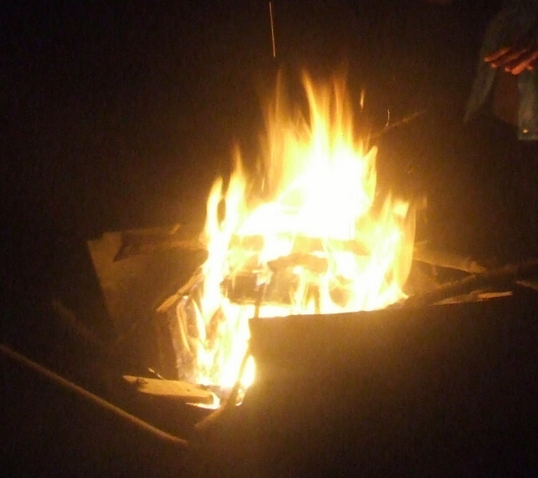

a cura di Donatella Airoldi

Nei timori e tremori di un anno bisestile le opere lucide e provocatorie di undici artisti che ci allertano con alcune delle vicende del mondo attuale. Sono bambini crocefissi, guerre fin troppo evidenti, diritti negati, figure capovolte appese per un filo e prossime a precipitare. E sono prati di plastica, colori striduli e ingombranti, scansioni inesorabili di quanto ci circonda e ci incatena.

opere e installazioni di: Mario Palmieri, Monica Wolf, Eugenio Alberti Schatz, Giorgio Longo/Daniela Miotto, Nicoletta Crocella, Gianni Marussi, Carla Crosio, Stefania Dalla Torre, Giuseppe Prenzato, Sergio Sansevrino, Mavi Ferrando

inaugurazione: mercoledì 20 febbraio alle ore 18,00
alle ore 19,15 performance con:
Giuseppe Prenzato, Margery Fontana, Elisabetta Galluccio

orario: martedì - venerdì dalle 17,30 alle 19,30

Con cortese richiesta di pubblicazione nelle vostre rubriche

